BIULETYN IMGW-PIB O AKTUALNYCH I PROGNOZOWANYCH NIEBIEZPIECNYCH ZJAWISKACH

Nr 520 z dnia 28.07.2025 g. 09:00

Aktualna i prognozowana sytuacja hydrologiczna w Polsce

Prognoza wykonana 28.07.2025 r. Może ona się zmienić w przypadku zmiany warunków meteorologicznych. Hydrolodzy aktualizują prognozę codziennie. Aktualna prognoza hydrologiczna zawsze dostępna w portalu: https://hydro.imgw.pl/.

Aktualna sytuacja hydrologiczna
Obecnie liczba stacji w strefie wody średniej jest najliczniejsza i wynosi prawie połowe stacji hydrologicznych w kraju.
W ostatniej dobie największe wzrosty na stacjach hydrologicznych obserwowane były w zlewni górnej i na Małej Wiśle. W ciągu ostatnich 12 godzin wzrost na Wiśle w Jawiszowicach wyniósł ponad 3m. Również znaczne wzrosty zostały zanotowane na górnej Odrze (w ciągu ostatnich 12 godzin w Krzyżanowicach o 2m) oraz na Kłodnicy 1,5 m w ciągu ostatnich 12 godzin. Znaczne wzrosty zanotowano także w zlewni Skawy (1,3m) Soły (1,1m) i Narwi (0,8m). Na górnej Wiśle i Odrze utworzyły się wezbranie w strefie wody wysokiej, miejscami przy przekroczonym stanie ostrzegawczym.
Aktualnie stany alarmowe przekroczone są na 4 stacjach hydrologicznych w dorzeczu Wisły, ostrzegawcze przekroczone są na 16 stacjach hydrologicznych w dorzeczu Wisły oraz na 3 stacjach w dorzeczu Odry.
Procentowy udział stacji hydrologicznych w poszczególnych strefach stanów charakterystycznych:
- strefa wody niskiej 38%;
- strefa wody średniej 47%;
- strefa wody wysokiej 5%.

Opady
W ostatniej dobie najintensywniejsze opady (związane ze strefą opadów ciągłych oraz wbudowanych w tej strefie strukturach burzowych) występowały w woj. świętokrzyskim (158 mm Konieczno, 127,5 mm Januszewice) oraz w woj. śląskim ( Koryczany 140 mm, Wapienica 134 mm), łódzkim (Silniczka 88 mm, Dobryszyce 88 mm) a także w woj. opolskim (Jarnołtówek 69 mm) i małopolskim (Laskowiec 68,5mm). Znaczące sumy opadu zostały również zanotowane na Podlasiu (Jałówka 53 mm, Hajnówka 52 mm).
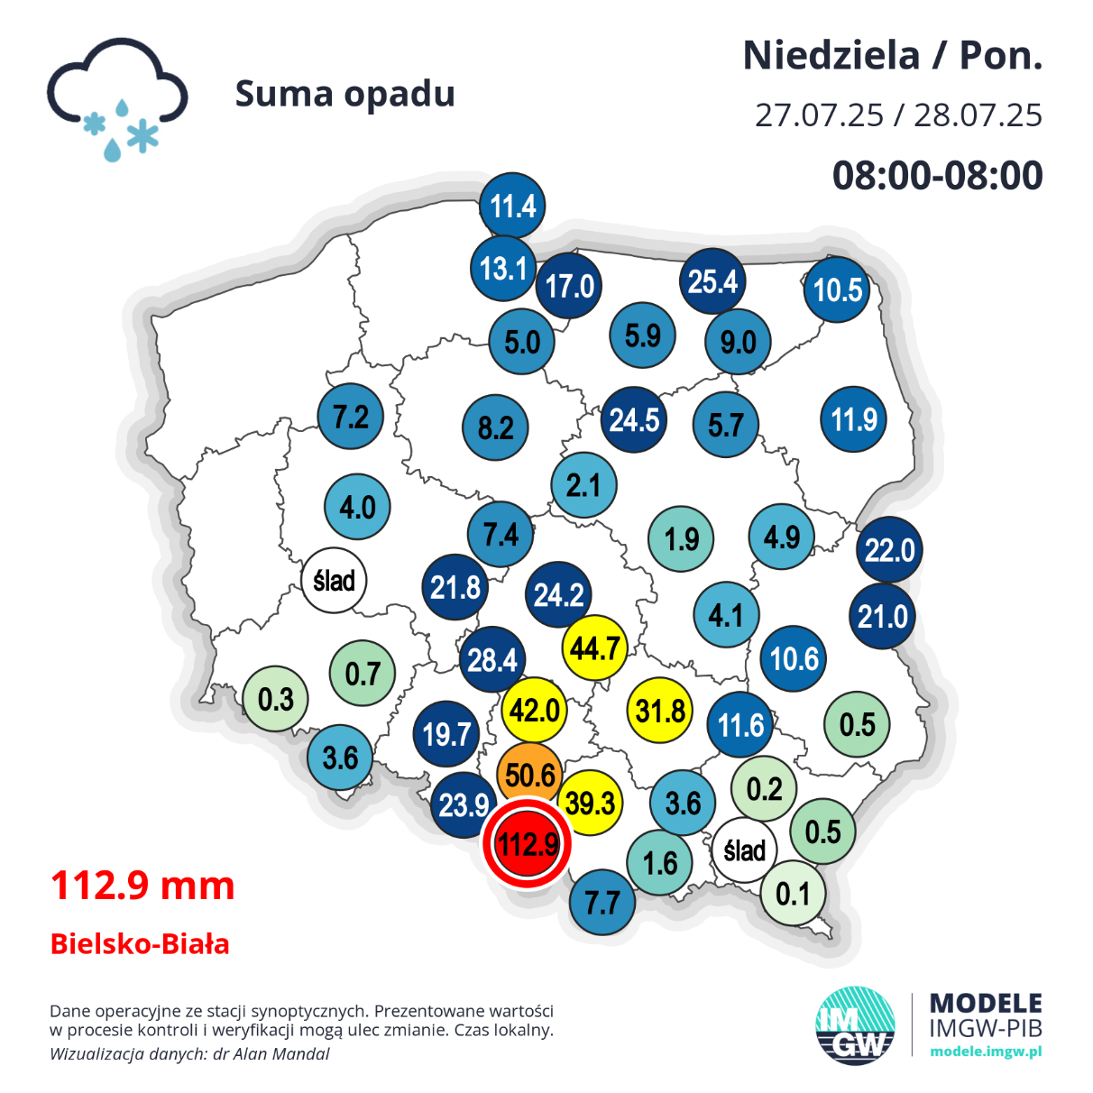
Ryc. 1. Sumy opadów 28.07.2025 r. z godz. 06:00.

Aktualna sytuacja hydrologiczna:
Przekroczenie stan alarmowego:
- 4 stacje hydrologiczne w dorzeczu Wisły.
Przekroczenie stanu ostrzegawczego:
- 16 stacji hydrologicznych w dorzeczu Wisły,
- 3 stacje hydrologiczne w dorzeczu Odry.

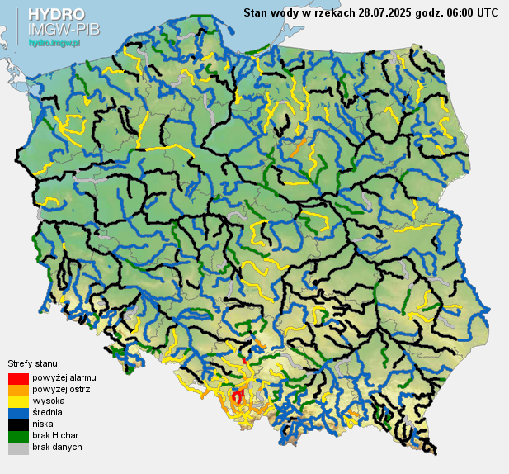
Ryc. 2. Stan wody na rzekach w Polsce z dnia 28.07.2025 r. z godz. 06:00.
Ostrzeżenia hydrologiczne

Aktualnie wydane ostrzeżenia hydrologiczne:
- Wezbranie z przekroczeniem stanów alarmowych/3 – śląskie;
- Wezbranie z przekroczeniem stanów ostrzegawczych/2° - opolskie, małopolskie, śląskie, podkarpackie, świętokrzyskie, mazowieckie;
- Gwałtowne wzrosty stanów wody/1° - cała Polska oprócz zachodnich województw;

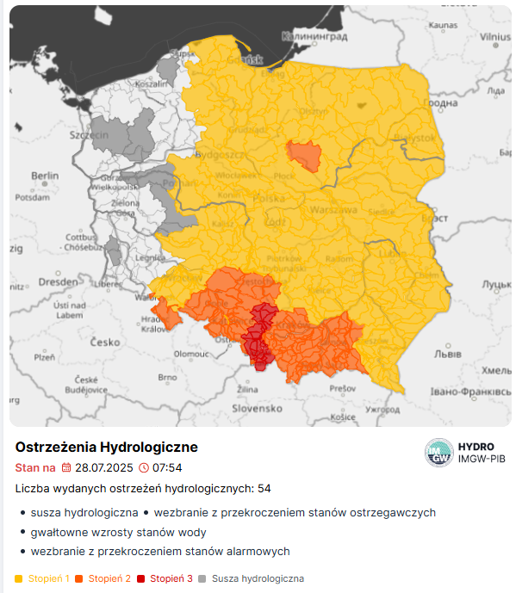
Ryc. 3. Obszar aktualnie wydanych ostrzeżeń hydrologicznych. www.hydro.imgw.pl
Aktualnie wydane ostrzeżenia meteorologiczne:
- Silny deszcz z burzami 3° – łódzkie, śląskie, małopolskie, opolskie, świętokrzyskie, wielkopolskie
- Silny deszcz z burzami 2° – podlaskie, warmińsko-mazurskie, mazowieckie, pomorskie, kujawsko-pomorskie, łódzkie, wielkopolskie, świętokrzyskie, małopolskie, podkarpackie, opolskie, dolnośląskie;
- Silny deszcz z burzami 1° - pomorskie
- Burze 1° - podlaskie, mazowieckie, lubelskie;

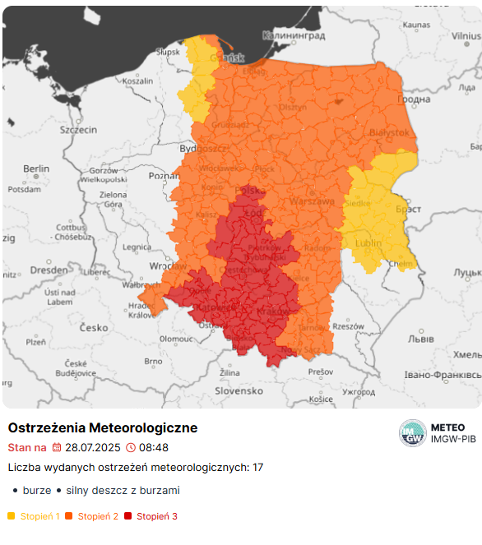
Prognoza meteorologiczna

28.07.2025 07:30 - 07:30 29.07.2025 (Poniedziałek/Wtorek)
W dzień zachmurzenie duże i całkowite. Miejscami opady deszczu i burze. Opady okresami o umiarkowanym i silnym natężeniu. Suma opadów na południu i wschodzie do około 30 mm, w centrum i na północy do 50 mm. Temperatura maksymalna od 17°C miejscami w centrum i na północy, 20°C, 23°C na przeważającym obszarze, do 25°C na wschodzie; na Podhalu około 16°C. Wiatr umiarkowany, nad morzem chwilami także dość silny, w całym kraju okresami porywisty, nad morzem do 60 km/h, na zachodzie głównie północno-zachodni i zachodni, na wschodzie z kierunków południowych. W czasie burz porywy wiatru do około 70 km/h.

W nocy zachmurzenie duże z większymi przejaśnieniami, a na zachodzie także z rozpogodzeniami. Miejscami opady deszczu, a na północnym wschodzie również burze. Suma opadów w centrum i na wschodzie do 20 mm, na północy do 30 mm. Temperatura minimalna od 12°C miejscami na południu do 17°C na północy; w rejonach podgórskich około 11°C. Wiatr słaby i umiarkowany, nad morzem dość silny, w całym kraju porywisty, nad morzem do 65 km/h, przeważnie zachodni i północno-zachodni. W czasie burz porywy wiatru do około 70 km/h.

29.07.2025 07:30 - 07:30 30.07.2025 (Wtorek/Środa)
W dzień w zachodniej połowie kraju przeważnie pogodnie, we wschodniej pochmurno z większymi przejaśnieniami. Miejscami przelotne opady deszczu, a na północnym wschodzie możliwe również burze. Suma opadów w czasie burz do 15 mm. Temperatura maksymalna od 19°C na wschodzie do 23°C na zachodzie; w obszarach podgórskich Karpat od 16°C do 18°C. Wiatr słaby i umiarkowany, nad morzem okresami dość silny, w całym kraju porywisty, nad morzem do 65 km/h, północno-zachodni i zachodni.

W nocy pogodnie, jedynie na wschodzie zachmurzenie duże z postępującymi od zachodu większymi przejaśnieniami i rozpogodzeniami. Na północnym wschodzie suma opadów do 15 mm. Temperatura minimalna od 11°C na północy do 16°C na wschodzie; w obszarach podgórskich od 9°C do 11°C. Wiatr słaby i umiarkowany, z kierunków zachodnich.

Prognoza hydrologiczna

W poniedziałek (28.07.2025), na górnej Wiśle spodziewany jest spływ wód opadowych co
powodować będzie wzrosty poziomu wody do strefy wody wysokiej.

W zlewniach dopływów górnej Wisły, wskutek dalszych prognozowanych opadów deszczu
oraz spływu wód opadowych stany wody będą nadal wzrastać oraz może dojść do utworzenia się lokalnych wezbrań, przy licznych przekroczeniach stanów umownych – zwłaszcza w woj. śląskim i małopolskim. W zlewniach zurbanizowanych możliwe są podtopienia. Aktualne przekroczenia stanów alarmowych w woj. śląskim (zlewnia Przemszy, Małej Wisły, Białej) będą jeszcze utrzymywać się w ciągu najbliższych godzin a następnie w okolicach południa zaczną gwałtownie opadać poniżej stanów alarmowych.

Strefa najsilniejszych opadów przesunie się do centrum i na północ Polski. W zlewniach
dopływów środkowej i dolnej Wisły występować będą dalsze wzrosty bądź wahania stanów
wody. Na mniejszych rzekach lub w zlewniach zurbanizowanych mogą występować znaczne
wzrosty stanów wody – do strefy wysokiej, lokalnie z możliwością przekroczenia stanów
ostrzegawczych (m. in. zlewnia górnej Narwi, Wkry).

Na górnej Odrze przewidywane są dalsze wzrosty stanów wody oraz utworzenie się wezbrania w strefie wody wysokiej, punktowo powyżej stanu ostrzegawczego. Na Odrze środkowej występować będą wahania z tendencją wzrostową.

W zlewniach dopływów Odry, w woj. śląskim, opolskim i zachodzie dolnośląskiego, początkowo występować będą jeszcze wzrosty lub wahania stanów wody, lokalnie przy przekroczonych stanach umownych, jednak w drugiej części doby sytuacja będzie się stabilizować.

W zlewni górnej i środkowej Warty oraz zlewni Noteci nadal występować będą intensywne opady deszczu, co powodować będzie dalsze wzrosty stanów wody, z możliwością punktowych przekroczeń stanów umownych. W Kręciwilku na Warcie stan wody będzie wzrastał powyżej stanu ostrzegawczego.

W dorzeczu rzek Przymorza w woj. pomorskim i warmińsko-mazurskim prognozowane są wzrosty stanów wody, lokalnie gwałtowne. W woj. zachodniopomorskim przeważać będą niewielkie wahania lub stabilizacja stanów wody.

Na stacjach morskich przewidywane są dalsze wahania z tendencją wzrostową.

Opracowano w CBHO: dyżurny hydrolog Paweł Staniszewski

Uwagi: Kolejny biuletyn zostanie wysłany w przypadku kontynuacji lub wystawienia ostrzeżeń hydrologicznych 3°

